电源模块设计
1 智能车电源设计要点
电源是整个系统稳定工作的前提，因此必须有一个合理的电源设计，对于小车来说电源设计应
注意两点：
1. 与一般的稳压电源不同，小车的电池电压一般在6-8V 左右，还要考虑在电池损耗的情况下电压的降低，因此常用的78 系列稳压芯片不再能够满足要求，因此必须采用低压差的稳压芯片，在本文中以较为常见的LM2940-5.0 为例。
2. 单片机必须与大电流器件分开供电，避免大电流器件对单片机造成干扰，影响单片机的稳定运行。
现在各种新型的电源芯片层出不穷，各位读者可以根据自己的需求自行选择电源芯片，对于本设计应该主要注意稳压压差和最大输出电流两个指标能否满足设计要求。
2 低压差稳压芯片LM2940 简介
LM2940 系列是输出电压固定的低压差三端端稳压器；输出电压有5V、8V、10V 多种；最大输出电流1A；输出电流1A 时，最小输入输出电压差小于0.8V；最大输入电压26V；工作温度-40～+125℃；
内含静态电流降低电路、电流限制、过热保护、电池反接和反插入保护电路。同时LM2940 价格适中而且较容易购买，非常适合在本设计中使用。LM2940-5.0 封装和实物图如下图所示。
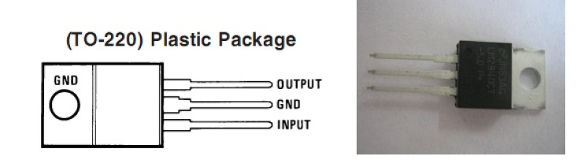
图1 LM2940 封装和实物图

如图2所示，采用两路供电，这样可以使用其中一路单独为STM32F4discovery电路板供电，指示灯等供电。另外一路提供L298N、舵机、蓝牙的工作电压，L298N 的驱动电压由电池不经任何处理直接给出。舵机可以用6V 供电，也可以直接用5V 供电。
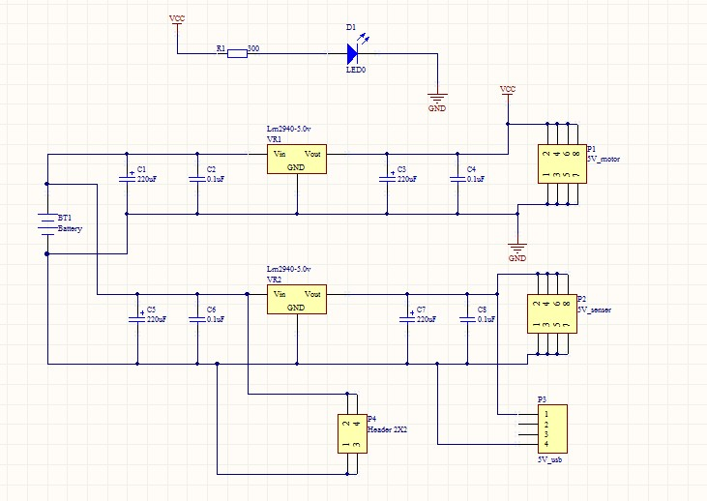
图2 电源模块原理图
如图3中的PCB图：

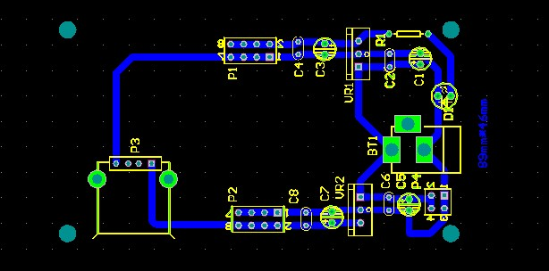
图3 电源模块PCB图
图4是运用腐蚀液自制的电源管理模块，具有12v\5v的供电模块，可同时给电机模块和主控板（STM32DISCOVERY）供电：
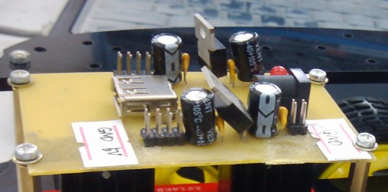
图4 电源管理模块实物图

